Министерство науки и высшего образования Российской Федерации

НАЦИОНАЛЬНЫЙ ИССЛЕДОВАТЕЛЬСКИЙ ЯДЕРНЫЙ УНИВЕРСИТЕТ «МИФИ»

САЕ ИЯФиТ

Научно-образовательный центр НЕВОД

На правах рукописи

УДК ____________

ЛЮБИМЦЕВ ИВАН АЛЕКСЕЕВИЧ

ВОССТАНОВЛЕНИЕ ПАРАМЕТРОВ ШИРОКИХ АТМОСФЕРНЫХ ЛИВНЕЙ ПО ДАННЫМ НЕВОД-ШАЛ С ПОМОЩЬЮ МЕТОДОВ МАШИННОГО ОБУЧЕНИЯ

Выпускная квалификационная работа бакалавра

Направление подготовки/специальности 14.03.02 «Ядерные физика и технологии»

|  |
| --- |
| Выпускная квалификационная работа защищена  «___»_______________20 г. |
| Оценка ____________________ |
| Секретарь ГЭК _____________ |

г. Москва

2024

МИНИСТЕРСТВО НАУКИ И ВЫСШЕГО ОБРАЗОВАНИЯ РФ

ФЕДЕРАЛЬНОЕ ГОСУДАРСТВЕННОЕ АВТОНОМНОЕ ОБРАЗОВАТЕЛЬНОЕ УЧРЕЖДЕНИЕ ВЫСШЕГО ОБРАЗОВАНИЯ

«НАЦИОНАЛЬНЫЙ ИССЛЕДОВАТЕЛЬСКИЙ ЯДЕРНЫЙ УНИВЕРСИТЕТ «МИФИ»

САЕ ИЯФиТ

НАУЧНО-ОБРАЗОВАТЕЛЬНЫЙ ЦЕНТР НЕВОД

Направление бакалаврской подготовки: 14.03.02 «Ядерные физика и технологии»

Образовательная программа: Физика космических излучений

Выпускающая кафедра: Научно-образовательный центр НЕВОД

ВЫПУСКНАЯ КВАЛИФИКАЦИОННАЯ РАБОТА БАКАЛАВРА

ВОССТАНОВЛЕНИЕ ПАРАМЕТРОВ ШИРОКИХ АТМОСФЕРНЫХ ЛИВНЕЙ ПО ДАННЫМ НЕВОД-ШАЛ С ПОМОЩЬЮ МЕТОДОВ МАШИННОГО ОБУЧЕНИЯ

Студент / Любимцев И.А. /

Научный руководитель / Воробьев В.С./

Рецензент / Щёголев О. Б./

Руководитель бакалаврской

программы / Петрухин А.А. /

Руководитель НОЦ НЕВОД / Петрухин А.А. /

Москва 2024

**АННОТАЦИЯ**

В работе приводится описание алгоритмов отбора событий, ось ливня которых лежит в площади установки НЕВОД-ШАЛ, и восстановления параметров широкого атмосферного ливня с применением нейронных сетей. На основе данных, моделированных методом Монте-Карло, были обучены и протестированы нейронные сети.

**Abstract**

The work describes algorithms for selection events whose EAS axis is located in the area of the NEVOD-EAS and reconstruction the parameters of the EAS using neural networks. Neural networks were trained and tested, based on the data simulated by the Monte Carlo method.

СОДЕРЖАНИЕ

ВВЕДЕНИЕ 4

1. УСТАНОВКА НЕВОД-ШАЛ 9

1.1 МОДЕЛИРОВАННЫЕ СОБЫТИЯ 10

1.2 ВИЗУАЛИЗАЦИЯ СОБЫТИЙ 11

2. ВОССТАНОВЛЕНИЕ ХАРАКТЕРИСТИК ШАЛ 12

2.1 ВЫБОР МОДЕЛИ НЕЙРОННОЙ СЕТИ 12

2.1.1 ПОЛНОСВЯЗНАЯ НЕЙРОННАЯ СЕТЬ 12

2.1.2 СВЕРТОЧНЫЕ НЕЙРОННЫЕ СЕТИ 14

2.1.3 ГРАФОВЫЕ НЕЙРОННЫЕ СЕТИ 15

2.2 ФУНКЦИИ АКТИВАЦИИ И МЕТОДЫ РЕГУЛЯРИЗАЦИИ 17

2.3 ОТБОР СОБЫТИЙ, ОСЬ ЛИВНЯ КОТОРЫХ ЛЕЖИТ В ПЛОЩАДИ УСТАНОВКИ НЕВОД-ШАЛ, С ПОМОЩЬЮ НЕЙРОННОЙ СЕТИ 19

2.4 ОПРЕДЕЛЕНИЕ ХАРАКТЕРИСТИК ШАЛ С ПОМОЩЬЮ НЕЙРОННЫХ СЕТЕЙ 22

2.5 ОЦЕНКА ТОЧНОСТИ ВОССТАНОВЛЕНИЯ ПАРАМЕТРОВ ШАЛ 24

2.5.1 ВОССТАНОВЛЕНИЯ ПАРАМЕТРОВ ШАЛ В ПЛОЩАДИ УСТАНОВКИ НЕВОД-ШАЛ. 24

2.5.2 ВОССТАНОВЛЕНИЯ ПАРАМЕТРОВ ШАЛ В РАЗЛИЧНЫХ СЕКТОРАХ УСТАНОВКИ НЕВОД-ШАЛ. 27

3. ПРИМЕНЕНИЕ МОДЕЛЕЙ НЕЙРОННЫХ СЕТЕЙ К ЭКСПЕРИМЕНТАЛЬНЫМ ДАННЫМ. 33

3.1 РЕЗУЛЬТАТЫ ВОССТАНОВЛЕНИЯ ХАРАКТЕРИСТИК ШАЛ 33

3.2 ОЦЕНКА БЫСТРОДЕЙСТВИЯ НЕЙРОННОЙ СЕТИ 35

ЗАКЛЮЧЕНИЕ 37

СПИСОК ИСПОЛЬЗОВАННЫХ ИСТОЧНИКОВ 39

ТЕРМИНЫ И СОКРАЩЕНИЯ, ИСПОЛЬЗУЮЩИЕСЯ В РАБОТЕ: 42

# ВВЕДЕНИЕ

Широкий атмосферный ливень (ШАЛ) – каскад элементарных частиц, обусловленный взаимодействием первичных космических лучей [1] высоких энергий с ядрами атомов земной атмосферы.



*Рис. 1. Состав широких атмосферных ливней в атмосфере Земли*

В процессе развития ШАЛ в атмосфере, его поперечные размеры увеличиваются и достигают максимума, после чего энергии частиц оказываются недостаточными для рождения новых и ливень начинает затухать. Чем больше энергия первичной частицы, тем глубже может проникать в атмосферу электромагнитная компонента ШАЛ, и тем большими поперечными размерами он обладает. Стадия развития ливня в атмосфере выражается так называемым возрастом, который отражает высоту максимума ливня относительно уровня наблюдения. Достигая поверхности Земли ШАЛ способен накрывать площадь в несколько квадратных километров. Общее количество электронов, достигших поверхности Земли, называется мощностью ливня.

Площадь регистрирующей установки должна превосходить поперечные размеры ШАЛ для восстановления его параметров. Плотность размещения детекторов в плоскости установки определяется желаемой точностью реконструкции. В качестве детекторов заряженных частиц могут быть использованы сцинтилляционные детекторы.

При восстановлении параметров ШАЛ определяются: направление прихода ливня (зенитные и азимутальные углы), координаты положения оси, мощность, возраст ливня и т.д.

Обычно для оценки параметров ШАЛ используют методы максимального правдоподобия и наименьших квадратов [2]. Но в настоящее время широкое распространение получили методы, использующие машинное обучение [3], которые требуют для восстановления характеристик гораздо меньше времени и дают более точные результаты [4,5].

Машинное обучение является неотъемлемой частью современных экспериментов по анализу космического излучения. Оно активно применяется в таких проектах, как Telescope Array [5,6], IceCube Neutrino Observatory [7,8], Pierre Auger Observatory [9,10], LHAASO (ENDA) [11,12] и многих других. В этих экспериментах машинное обучение используется для ряда целей, включая классификацию событий и восстановление параметров ШАЛ. Благодаря своей способности к обработке больших объемов данных и извлечению сложных закономерностей, нейронные сети и другие методы машинного обучения играют ключевую роль в расширении нашего понимания физики процессов и явлений.

Например, в экспериментах Telescope Array и TAIGA-HiSCORE [13] с помощью сверточных нейронных сетей [14] определяют направление прихода ШАЛ, а в эксперименте KASCADE [15] оценивали массовый состав первичных космических лучей.

Цель работы:

Разработка метода отбора событий, ось ливня которых лежит в площади установки НЕВОД-ШАЛ, и метода восстановления характеристик ШАЛ на основе методов машинного обучения.

Задачи работы:

* + 1. Формирование обучающей выборки;
    2. Создание программы для визуализации событий на установке НЕВОД-ШАЛ;
    3. Создание нейронной сети для отбора событий, ось ливня которых лежит в площади установки НЕВОД-ШАЛ;
    4. Создание нейронной сети для восстановления характеристик ШАЛ;
    5. Оценка точности восстановления параметров по моделированным событиям;
    6. Применение моделей нейронных сетей к экспериментальным данным;
    7. Сравнение скорости работы моделей нейронных сетей с аналитическими методами восстановления.

Актуальность работы:

Для обработки большого объема экспериментальных данных нужны быстрые и точные методы восстановления параметров ливней, отработанные на моделированных данных. Использование методов машинного обучения является наиболее прогрессивным направлением в обработке и анализе данных.

Полученные результаты:

1. Разработана программа для визуализации событий НЕВОД-ШАЛ;
2. Разработана модель графовой нейронной сети для отбора событий, ось ливня которых лежит в площади установки НЕВОД-ШАЛ;
3. Разработаны модели полносвязных и графовых нейронных сетей для восстановления характеристик ШАЛ;
4. По экспериментальным данным с помощью модели были, как для всей площади установки, так и для отдельных кластеров, восстановлены следующие характеристики ШАЛ: возраст, мощность и направление прихода;
5. Получена оценка скорости работы моделей нейронных сетей, в сравнении с аналитическими методами восстановления.

Достоверность результатов:

Моделирование ШАЛ проводилось с помощью программы CORSIKA, которая широко применяется многими научными группами, занимающимися физикой космических лучей и проблемой ШАЛ.

Модели нейронных сетей были протестированы на валидационной и тестовой выборках.

Научная новизна:

Впервые использован метод восстановления характеристик ШАЛ по данным НЕВОД-ШАЛ, с применением графовых нейронных сетей.

Практическая значимость:

Разработанные методы отбора событий и восстановления параметров ливней будут использованы для реконструкции экспериментальных событий установки НЕВОД-ШАЛ. Разработанные модели нейронных сетей смогут применяться для обработки данных детекторов со схожей структурой получаемых данных.

Личный вклад:

Автором самостоятельно обработаны моделированные данные.

Автором была создана программа для визуализации событий установки НЕВОД-ШАЛ.

Автор внес вклад в разработку методов отбора событий и восстановления характеристик ШАЛ, использующих искусственные нейронные сети, на основе отклика установки НЕВОД-ШАЛ.

Автор защищает:

1. Программу для визуализации событий НЕВОД-ШАЛ;
2. Метод отбора событий, ось ливня которых лежит в площади установки НЕВОД-ШАЛ, использующий графовые нейронные сети;
3. Метод восстановления параметров ШАЛ, использующий графовые и полносвязные нейронные сети.

Апробация:

Результаты работы представлены на X и XI Международной молодежной научной школе-конференции «Современные проблемы физики и технологий» (НИЯУ МИФИ, 2023 г. и 2024 г.), международной научной конференции студентов, аспирантов и молодых учёных «Ломоносов-2024» (МГУ, 2024 г.). Так же результаты работы опубликованы в сборнике тезисов:

* 1. И.А. Любимцев, М.Б. Амельчаков, А.Г. Богданов, В.С. Воробьев, И.А. Шульженко. Восстановление параметров широких атмосферных ливней по данным установки НЕВОД-ШАЛ с помощью методов машинного обучения. X Международная молодежная научная школа-конференция: сборник тезисов докладов. Москва, 2023.
  2. И.А. Любимцев, М.Б. Амельчаков, А.Г. Богданов, В.С. Воробьев, И.А. Шульженко. Восстановление параметров широких атмосферных ливней по данным установки НЕВОД-ШАЛ с помощью методов машинного обучения. XI Международная молодежная научная школа-конференция: сборник тезисов докладов. Москва, 2024.

# УСТАНОВКА НЕВОД-ШАЛ

**В НИЯУ МИФИ широкие атмосферные ливни изучаются в экспериментальном комплексе НЕВОД [16].** Одной из установок ЭК НЕВОД является НЕВОД-ШАЛ [17], основной задачей которой является регистрация заряженной компоненты широких атмосферных ливней в диапазоне энергий от 1015 до 1017 эВ. Установка имеет кластерную организацию своей измерительной системы.

Текущая конфигурация установки НЕВОД-ШАЛ включает 9 кластеров, которые расставлены вокруг ЭК НЕВОД на площади около 104 м2 на разных высотах (рис. 1.1).



*Рис. 1.1. Схема расположения детектирующих   
станций и кластеров*

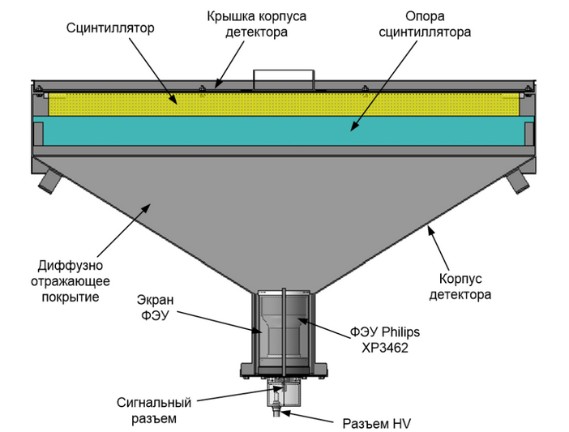

*Рис. 1.2. Схема сцинтилляционного счетчика установки*

Детектирующая станция состоит из 4 сцинтилляционных счетчиков, расположенных внутри защитного корпуса (рис. 1.2). Суммарная площадь счетчиков ДС составляет ~ 23 м2.

Каждый кластер представляет собой отдельный детектор ШАЛ. Событие в кластере регистрируется, если внутри временных ворот в 120 нс сработало не менее двух ДС. ДС считается сработавшим, если суммарный отклик ДС превысит уровень 0.75 от наиболее вероятного отклика ДС на одиночный мюон. Событие ШАЛ формируется по данным сработавших кластеров внутри временных ворот 490 нс.

## 1.1 МОДЕЛИРОВАННЫЕ СОБЫТИЯ

Обучающая, валидационная и тестовая выборки состояли из моделированных данных, полученных в программе CORSIKA (COsmic Ray SImulation for KAscade) [18] с использованием модели адронных взаимодействий QGSJET-II-04 + FLUKA 2020.0.3.

Всего было рассмотрено 2 миллиона 600 тысяч моделированных событий для ядра железа и протона в равном соотношении, с энергиями 1015 - 1017 эВ, с показателем спектра -2.7, в диапазоне зенитных углов от 0° до 50°. В 200 тысячах событий ось ливня находилась внутри площади установки, в других – вне площади установки. Для обучения нейронной сети использовались только те события, в которых сработало как минимум 7 кластеров установки НЕВОД-ШАЛ. Всего было рассмотрено 2 миллиона событий.

Выборка делилась на 3 часть: тренировочная – 80%, валидационная – 10%, тестовая – 10%.

## 1.2 ВИЗУАЛИЗАЦИЯ СОБЫТИЙ

Была разработана программа для визуализации отклика НЕВОД-ШАЛ. На вход через окно программы (рис. 1.3) указывается путь к файлу с событиями, а также номер желаемого события, после чего программа строит 3D визуализацию события (рис. 1.4).

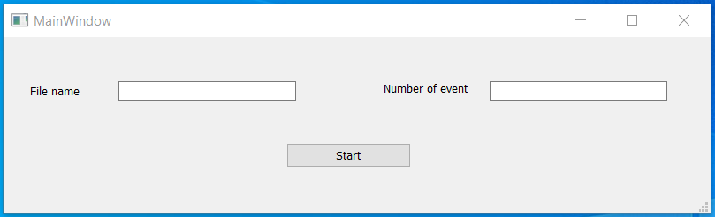

*Рис. 1.3. Интерфейс программы*

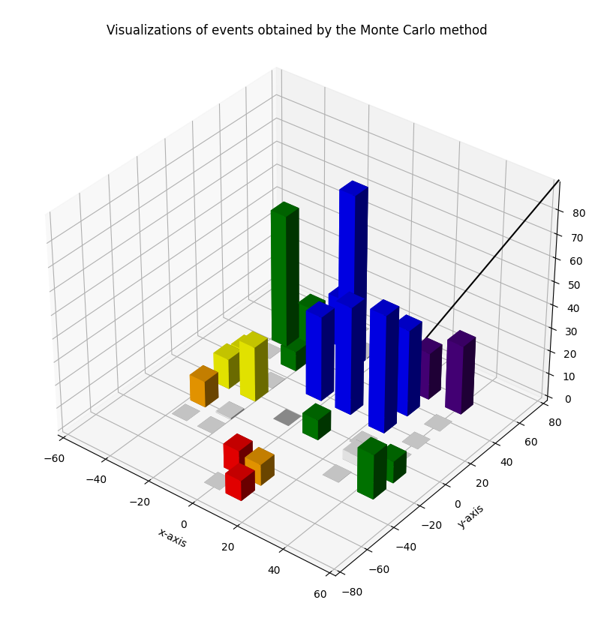

*Рис.1.4. Визуализация моделированного события*

На рис.1.4 представлена визуализация одного из событий. Данная программа отображает ось ливня, энерговыделение (МэВ) на каждой из станций, которые определяется высотой каждого из параллелепипедов, а также временную задержку, которая отображается как градиент цвета: фиолетовым цветом обозначены станции, сработавшие первыми, а красным обозначены станции, сработавшие в последнюю очередь.

2. ВОССТАНОВЛЕНИЕ ХАРАКТЕРИСТИК ШАЛ

2.1 ВЫБОР МОДЕЛИ НЕЙРОННОЙ СЕТИ

В данной главе рассматривается несколько ключевых моделей нейронных сетей, которые широко используются в современном машинном обучении. Каждая из этих моделей имеет свои уникальные характеристики и особенности, которые делают их применимыми для определенных типов задач. Будет проведен анализ их структуры, принципов работы, преимуществ и ограничений.

В конечном итоге будет выбрана одна из моделей нейронных сетей для дальнейшего исследования и применения в анализе данных. Этот выбор будет основан на сравнительном анализе эффективности моделей и их пригодности для конкретных задач данного исследования.

2.1.1 ПОЛНОСВЯЗНАЯ НЕЙРОННАЯ СЕТЬ

Искусственный нейрон – это вычислительная единица, которая является композицией сумматорной функции и некой активационной (рис. 2.1). Нейроны делят на три основных типа: входной, который представляет данные в исходных признаках, скрытый, обрабатывающий данные, и выходной, который выводит результат.

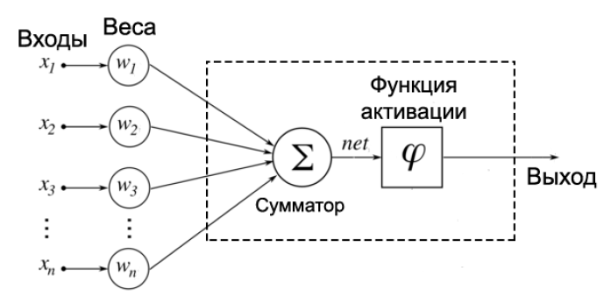

*Рис. 2.1. Схема искусственного нейрона*

Полносвязная нейронная сеть (FNN) - это один из наиболее простых и широко используемых типов нейронных сетей в машинном обучении. Она состоит из нейронов, организованных в слои, где каждый нейрон в одном слое соединен с каждым нейроном в следующем слое. Такая структура (рис. 2.2) обеспечивает полное соединение между всеми нейронами двух последовательных слоев, от входного до выходного.

В полносвязной нейронной сети каждый нейрон входного слоя связан с каждым нейроном скрытого слоя, а каждый нейрон скрытого слоя связан с каждым нейроном выходного слоя с помощью синаптической связи. У синапсов есть один параметр – вес (𝑤). Это означает, что каждый нейрон в сети принимает входные данные от всех нейронов предыдущего слоя и передает свой вывод каждому нейрону следующего слоя.

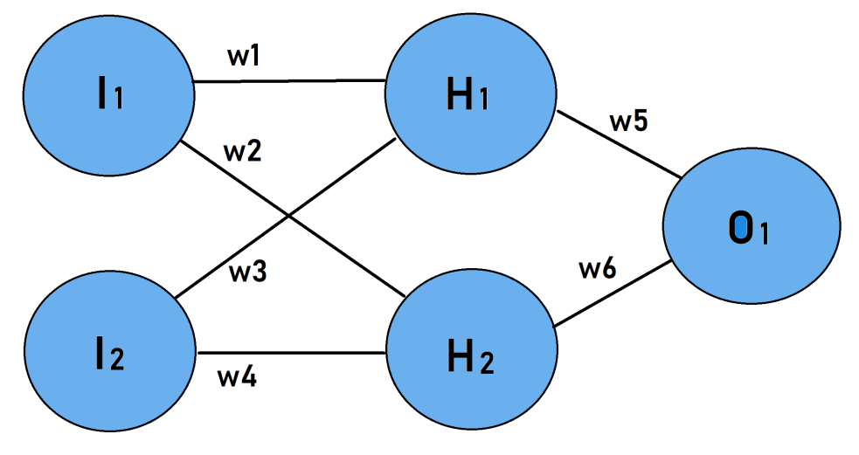

*Рис. 2.2. Схема нейронной сети с одним выходом*

Такая архитектура обладает простотой и универсальностью, позволяя моделировать широкий спектр функций и решать разнообразные задачи, включая классификацию, регрессию, аппроксимацию функций и другие.

Однако при работе с большими объемами данный тип нейронных сетей может столкнуться с проблемами переобучения [19] и требовать большого количества вычислительных ресурсов.

2.1.2 СВЕРТОЧНЫЕ НЕЙРОННЫЕ СЕТИ

Сверточные нейронные сети (CNN) - это тип нейронных сетей, который широко используется для анализа данных, имеющих пространственную структуру, таких как изображения. Они основаны на операции свертки, которая позволяет автоматически извлекать характеристики из входных данных.

Сверточные слои применяют фильтры (ядра) к входным данным для извлечения признаков изображения (рис. 2.3). Фильтры перемещаются по изображению, выполняя операцию свертки и создавая карты признаков.

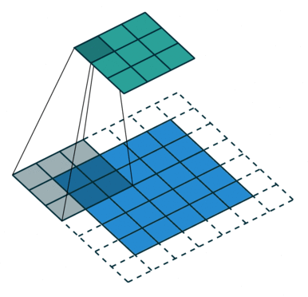

*Рис. 2.3. Применение операции свертки ядром, размерностью 3 х 3, на матрице размерности 5 х 5.*

Слои субдискретизации уменьшают размерность карт признаков путем объединения значений соседних нейронов (рис. 2.4). Это помогает сократить количество параметров и вычислений, а также делает модель более устойчивой к изменениям в данных.

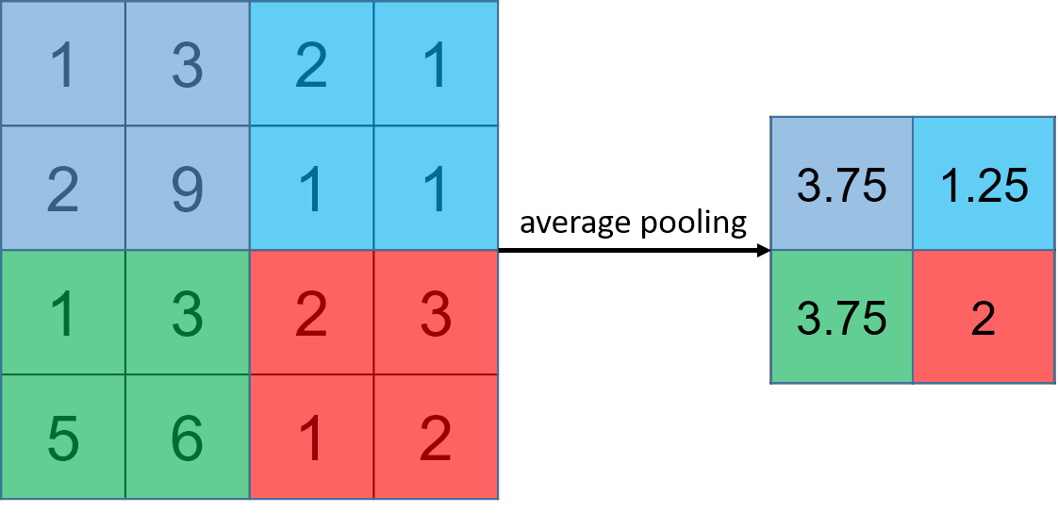

*Рис. 2.4. Процесс субдискретизации с размером 2 х 2 по среднему значению.*

Полносвязные слои играют важную роль в сверточных нейронных сетях, принимая информацию, извлеченную из изображений через сверточные и слои подвыборки, и преобразуя её в компактное представление, которое способно эффективно использоваться для классификации или регрессии данных.

2.1.3 ГРАФОВЫЕ НЕЙРОННЫЕ СЕТИ

Графовые нейронные сети (GNN) [20] — это способ применения классических моделей нейронных сетей к графовым данным. Они являются мощным инструментом для анализа и обработки данных, организованных в виде графов. Основные компоненты графовых сетей включают в себя: узлы и ребра (рис. 2.5), признаки узлов и ребер, алгоритм агрегации информации.

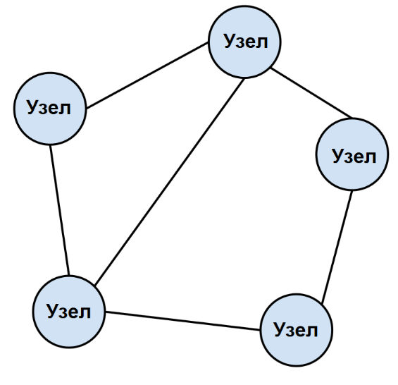

*Рис. 2.5. Схема ненаправленного графа*

Узлы (вершины) представляют собой объекты или сущности данных, которые могут быть связаны друг с другом.

Ребра (связи): Представляют собой отношения или взаимодействия между узлами. Ребра могут быть направленными или ненаправленными, весомыми или невесомыми, что зависит от контекста прикладной области.

Каждому узлу и ребру могут быть присвоены признаки или атрибуты, которые описывают характеристики объекта или отношения между объектами.

Графовые сверточные нейронные сети (GCN) [21] являются одним из видов графовых нейронных сетей. GCN адаптированы для работы с графами, используя сверточные операции, аналогичные тем, которые используются в традиционных сверточных нейронных сетях. Однако, в отличие от CNN, которые работают с данными, имеющими пространственную структуру, GCN учитывают структуру графа и агрегируют информацию из соседних узлов для вычисления признаков текущего узла (рис. 2.6). Это позволяет им учитывать связи и зависимости между элементами графа при анализе данных.

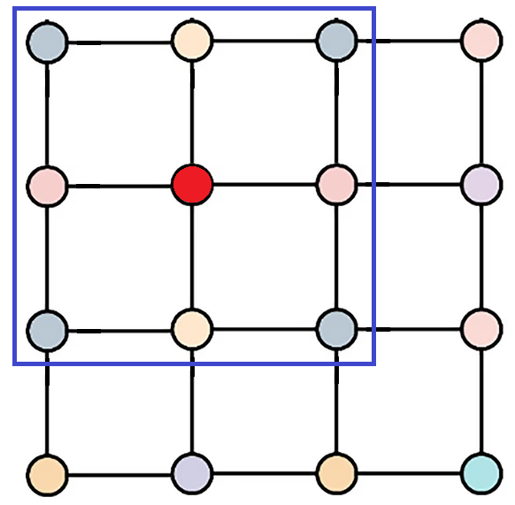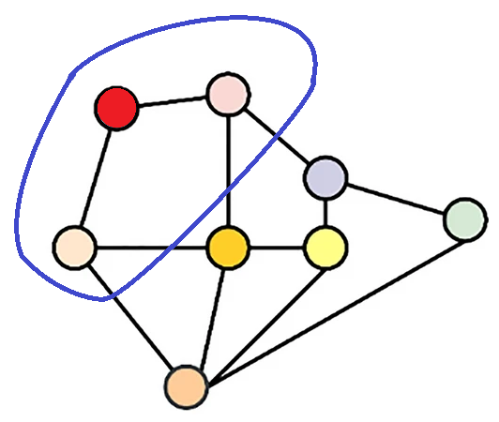

*Рис. 2.6. Светка CNN (слева) и свертка GCN (справа)*

$$h_{v_{i}}^{l+1}=σ\left(\sum_{j}{\frac{1}{c_{ij}}}h_{v_{i}}^{l}W^{l}\right)$$

Это уравнение представляет собой правило распространения информации в слое графовой сверточной сети в векторной форме. Здесь *hv*(*l*+1)​ представляет векторное представление узла *v* на (*l*+1)-ом слое, *hv*(*l*)​ - представление узла *v* на *l*-ом слое, *cij*​ - нормализационная константа для ребра (*vi*​,*vj*​), *W*(*l*) - параметризованная матрица весов на *l*-ом слое.

Global Max Pooling в графовых сверточных сетях - это операция пулинга, которая применяется к выходам всех узлов графа после применения сверточных слоев. В отличие от обычного максимального пулинга, который выбирает максимальное значение только в пределах определенного окна или фильтра, глобальный максимальный пулинг выбирает максимальное значение из всех узлов в графе.

2.2 ФУНКЦИИ АКТИВАЦИИ И МЕТОДЫ РЕГУЛЯРИЗАЦИИ

Функция активации [22] применяется к входным данным в нейронной сети для определения выходного значения нейрона. Функций активации достаточно много (табл. 2.1): линейная, сигмоида (логистическая), гиперболический тангенс и пр. Главные их отличия – область допустимых значений.

Табл. 2.1. Некоторые функции активации, применяемые в машинном обучении.

|  |  |
| --- | --- |
| Наименование функции | Определение |
| ReLU | $$f\left(x\right)=max⁡\left(0,x\right)$$ |
| Parametric ReLU | $$f\left(x\right)=max\left(0,x\right)+a*min\left(0,x\right)$$ $$a>0$$ |
| Гиперболический тангенс | $$f\left(x\right)=\frac{2}{1+e^{-2x}}-1$$ $$a≥0$$ |
| Сигмоида | $$f\left(x\right)=\frac{1}{1+e^{-ax}}$$ $$a>0$$ |

В работе использовалась лосс-функция ReLU и сигмоида. В задачах восстановления регрессии функция ReLU используется чаще, чем другие функции активации, а в задачах классификации - сигмоида.

Переобучение нейронной сети - это явление, когда модель, обученная на тренировочных данных, показывает высокую точность на этих данных, но низкую точность на данных для тестирования. Слой dropout [23] – эффективный метод борьбы с переобучением, который случайным образом на отдельном этапе обучения отключает тот или иной нейрон (рис. 2.7).

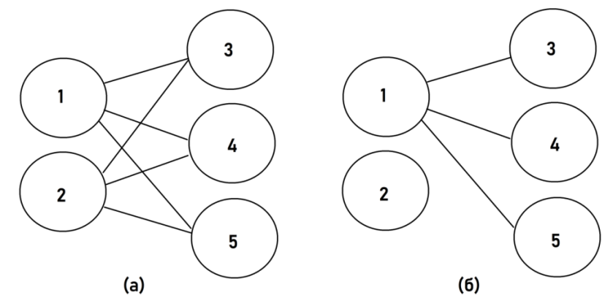

*Рис. 2.7. Принцип работы DropOut. (а) – не исключён ни один нейрон, (б) – исключён нейрон №2.*

L2 регуляризация [24] - важный инструмент в области глубокого обучения - применяется для сдерживания переобучения нейронных сетей. В своей сути она вводит штраф на веса модели, пропорциональный их квадратам, и добавляет этот штраф к функции потерь в процессе обучения. Этот метод, также известный как регуляризация Тихонова, способствует поддержанию более устойчивых весов модели, предотвращая их чрезмерное увеличение и, следовательно, облегчая обобщение модели на новые данные.

Батч-нормализация [25] представляет собой метод, который позволяет повысить производительность и стабилизировать работу искусственных нейронных сетей. Она заключается в том, чтобы нормализовать входы каждого слоя таким образом, чтобы они имели нулевое среднее и единичное стандартное отклонение для каждого мини-батча, а затем масштабировать и смещать эти нормализованные значения с помощью обучаемых параметров.

## 2.3 ОТБОР СОБЫТИЙ, ОСЬ ЛИВНЯ КОТОРЫХ ЛЕЖИТ В ПЛОЩАДИ УСТАНОВКИ НЕВОД-ШАЛ, С ПОМОЩЬЮ НЕЙРОННОЙ СЕТИ

Нейронная сеть обучалась на данных, моделированных методом Монте-Карло с использованием программного пакета CORSIKA и Geant4 [26], координаты оси ливня в которых находились как в пределах площади установки, так и за ее пределами.

Для 150 тысяч событий из общей выборки ось ливня находилась внутри площади установки, для 1 миллиона 850 тысяч событий – вне площади установки.

Для работы с GCN данные НЕВОД-ШАЛ представлены в виде графа (рис. 2.8), в котором соседние узлы (детектирующие станции) были соединены ребром и в каждой вершине которого было 2 параметра станции: энерговыделение и время отклика.

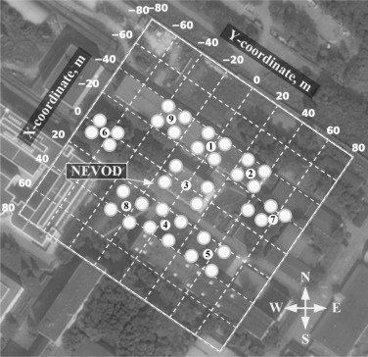 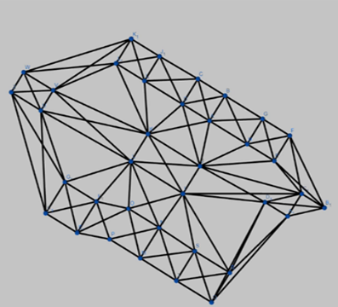

*Рис. 2.8. Представление установки НЕВОД-ШАЛ в виде графа*

На выходе нейронной сети получаем один параметр, к которому применяется функция сигмоиды, чтобы получить вероятность принадлежности к одному из 2 классов: 1, если ось ШАЛ лежит в площади установки НЕВОД-ШАЛ, или 0, если ось ШАЛ не лежит в площади установки.

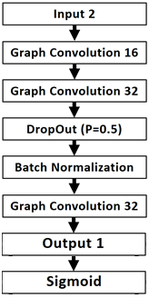

*Рис. 2.9. Архитектура нейронной сети.*

При обучении была использована L2 регуляризация и learning rate равный 10-3.

В данных для обучения наблюдался сильный дисбаланс, поскольку событий, где ось ливня лежит вне площади установки, в 12 раз больше чем событий, где ось ливня лежит внутри площади установки. Для борьбы с данной проблемой в процессе обучения была использована функция потерь – BCEWithLogitsLoss [27], которая помогает бороться с дисбалансом классов, путем дополнительного штрафования многочисленного класса.

Нейронная сеть была применена к тестовым данным и для оценки корректности работы модели была построена матрица ошибок (табл. 2.2), состоящая из метрик: TP (True Positive) - количество правильно классифицированных примеров, которые модель правильно отнесла к положительному классу; TN (True Negative) - количество правильно классифицированных примеров, которые модель правильно отнесла к отрицательному классу; FP (False Positive) - количество неправильно классифицированных примеров, которые модель отнесла к положительному классу, хотя они на самом деле принадлежат к отрицательному классу; FN (False Negative) - количество неправильно классифицированных примеров, которые модель отнесла к отрицательному классу, хотя они на самом деле принадлежат к положительному классу.

Табл. 2.2. Матрица ошибок.

|  |  |
| --- | --- |
| True Positive  86% | False Positive  14% |
| False Negative  13% | True Negative  87% |

С помощью матрицы ошибок была оценена доля правильно классифицированных примеров от общего числа примеров – 85%.

## 2.4 ОПРЕДЕЛЕНИЕ ХАРАКТЕРИСТИК ШАЛ С ПОМОЩЬЮ НЕЙРОННЫХ СЕТЕЙ

Нейронные сети для восстановления характеристик ШАЛ (рис. 2.10, 2.11) обучались на данных с событиями, координаты оси ливня которых находились в пределах площади установки НЕВОД-ШАЛ. Всего было рассмотрено 200 тысяч событий. После применения критерия отбора (см. разд. 1.1), количество рассматриваемых событий составило 150 тысяч.

Для восстановления каждой характеристики ШАЛ были построены и обучены по 2 архитектуры нейронных сетей: полносвязная (рис. 2.10) и графовая сверточная (рис. 2.11). В последствии будет проведен анализ и сравнение полученных моделями результатов.

На вход полносвязных нейронных сетей подавался тензор-вектор, состоящий из 72 элементов: 36 энерговыделений и 36 времен отклика на каждой детектирующей станции. На вход графовых сверточных нейронных сетей подавался граф, описанный ранее. На выходе из каждой сети получается одна из характеристик ШАЛ: направление прихода, координаты оси *х* и *у,* возраст и десятичный логарифм мощности.

При обучении была использована L2 регуляризация и learning rate равный 3×10-4. В качестве функции потерь была использована MSE [3].

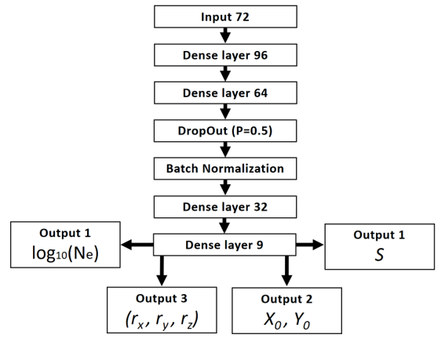

*Рис. 2.10. Архитектуры полносвязных нейронных сетей для восстановления характеристик ШАЛ.*

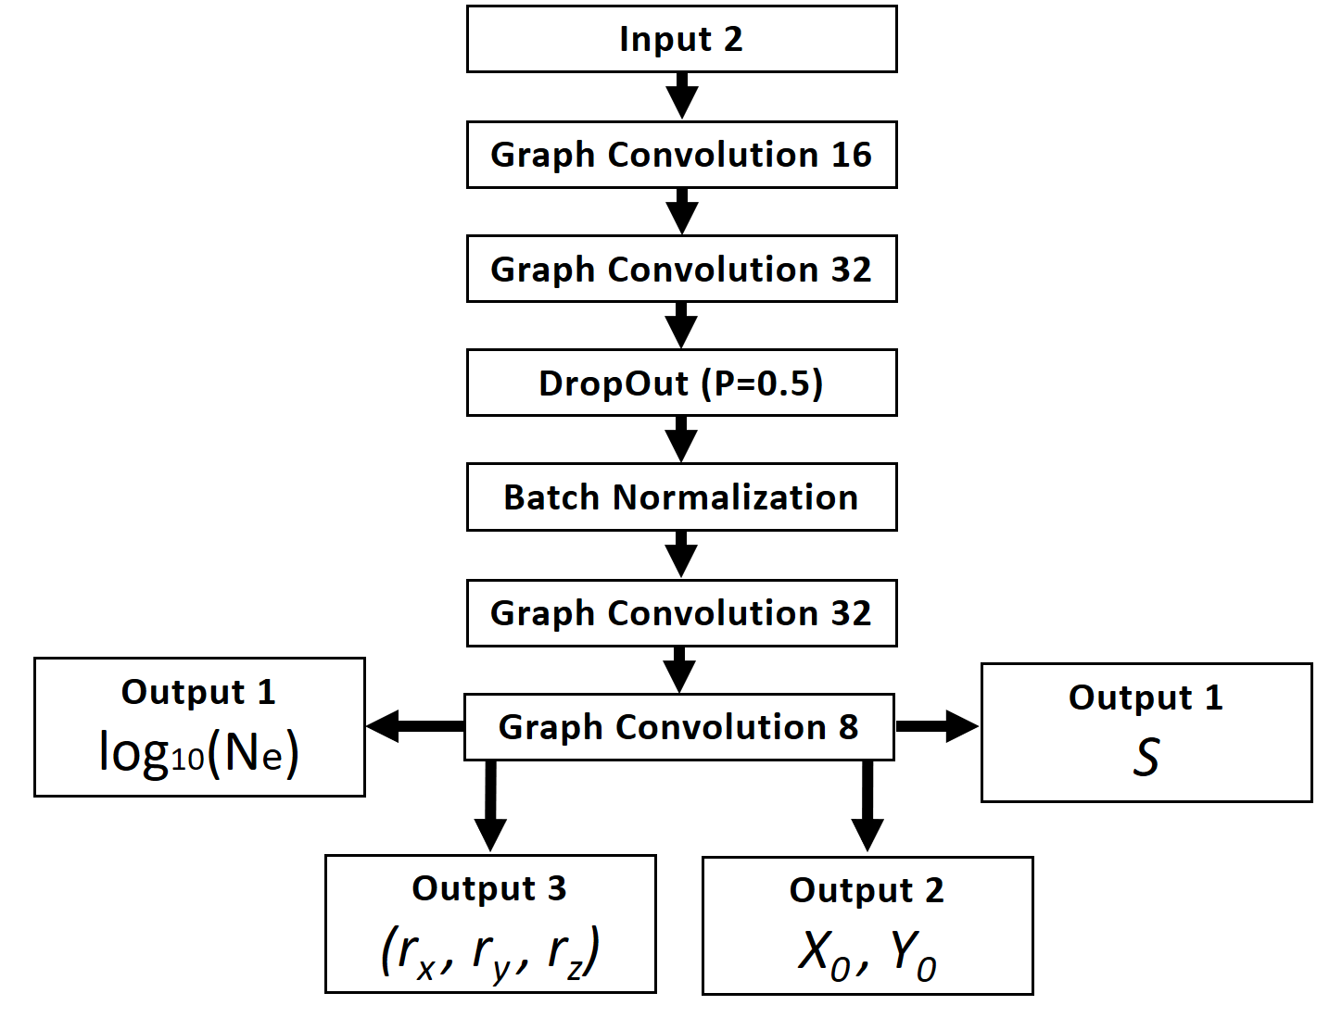

*Рис. 2.11. Архитектуры графовых сверточных нейронных сетей для восстановления характеристик ШАЛ.*

## 2.5 ОЦЕНКА ТОЧНОСТИ ВОССТАНОВЛЕНИЯ ПАРАМЕТРОВ ШАЛ

В качестве метрики для оценки точности восстановления параметров ШАЛ использовалось стандартное отклонение разности между значениями характеристик ШАЛ, сгенерированных при моделировании и восстановленных нейронной сетью. Было проведено сравнение точности восстановления различных архитектур нейронных сетей и аналитического метода.

### 2.5.1 ВОССТАНОВЛЕНИЯ ПАРАМЕТРОВ ШАЛ В ПЛОЩАДИ УСТАНОВКИ НЕВОД-ШАЛ.

Для модели графовой сверточной нейронной сети были построены гистограммы разности моделированных значений, к которым должна стремиться сеть, и предсказанных значений для десятичного логарифма мощности ШАЛ (рис. 2.12), возраста ШАЛ (рис. 2.13), координат оси *x*, *y* ШАЛ (рис. 2.14) и определены стандартные отклонения для каждого из них.

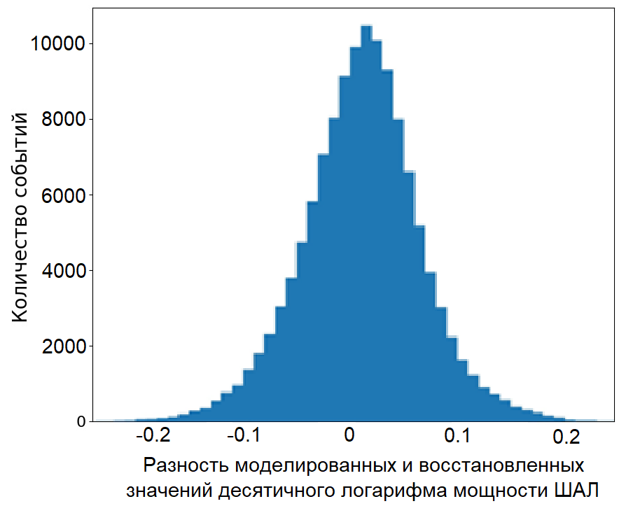

*Рис. 2.12. Распределение разности между значениями десятичного логарифма мощности ШАЛ, сгенерированных при моделировании и восстановленных нейронной сетью.*

Стандартное отклонение для десятичного логарифма мощности ШАЛ составило 0.11.

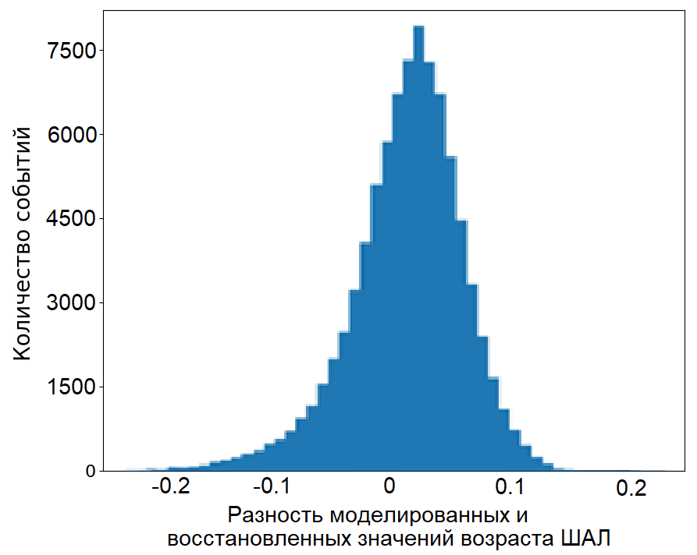

*Рис. 2.13. Распределение разности между значениями возраста ШАЛ, сгенерированных при моделировании и восстановленных нейронной сетью.*

Стандартное отклонение для возраста ШАЛ составило 0.05.

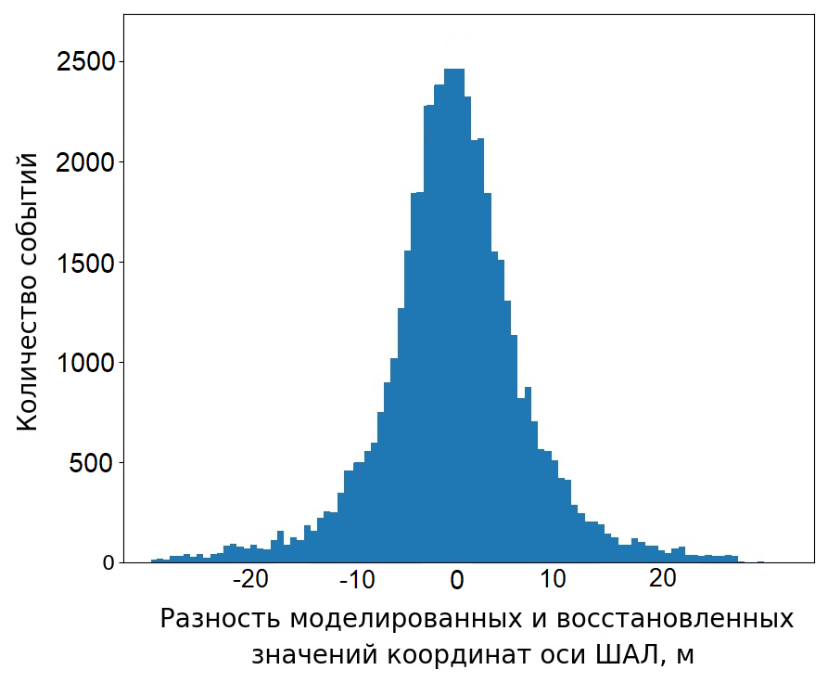

*Рис. 2.14. Распределение разности между значениями координат x и y ШАЛ, сгенерированных при моделировании и восстановленных нейронной сетью.*

Стандартное отклонение для координат *x*, *y* оси ШАЛ составило 7 метров.

Было построено распределение (рис. 2.15) по углу между вектором, чьи компоненты были сгенерированы при моделировании, и вектором, чьи компоненты были восстановлены нейронной сетью.

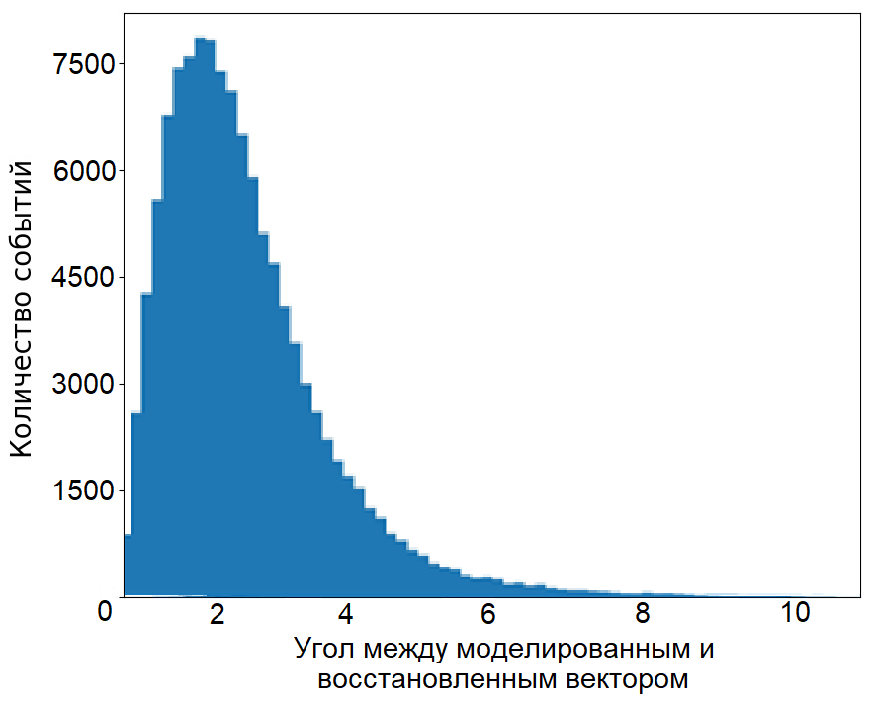

*Рис. 2.15. Распределение по углу между вектором, чьи компоненты были сгенерированы при моделировании, и вектором, чьи компоненты были восстановлены нейронной сетью.*

В качестве точности восстановления было принято квантильное значение для 68% данного распределения – 2.5°.

Также было проведено сравнение результатов восстановления GCN, FNN и аналитических методов.

Табл. 2.3. Сравнение результатов восстановления GCN, FNN и аналитических методов.

|  |  |  |  |  |
| --- | --- | --- | --- | --- |
| Метод восстановления | Стандартное отклонение | | | |
| Десятичный логарифм мощности | Возраст | Координаты оси *x* и *y* ШАЛ, м | Направление прихода, ° |
| GCN | 0.11 | 0.045 | 7 | 2.5 |
| FNN | 0.2 | 0.05 | 20 | 3 |
| Аналит. метод | 0.045 | 0.14 | 5 | 3.5 |

Исходя из данного сравнения, можно понять, что модель GCN работает лучше модели FNN при восстановления всех характеристик ШАЛ. Модель GCN определяет направление прихода на половину градуса лучше аналитических методов, также лучше восстанавливает возраст, но сильно уступает при восстановлении координат оси и десятичного логарифма мощности.

### 2.5.2 ВОССТАНОВЛЕНИЯ ПАРАМЕТРОВ ШАЛ В РАЗЛИЧНЫХ СЕКТОРАХ УСТАНОВКИ НЕВОД-ШАЛ.

В моделированных данных координаты осей ливней распределены равномерно: координата оси *х* принадлежит интервалу от -40 до 40 метров, координата оси *y* принадлежит интервалу от -65 до 65 метров.

Для анализа качества восстановления параметров с помощью GCN в различных секторах установки исходная выборка была разбита на 9 частей, что соответствует 9 областям, на которые была поделена площадь установки (рис. 2.16).

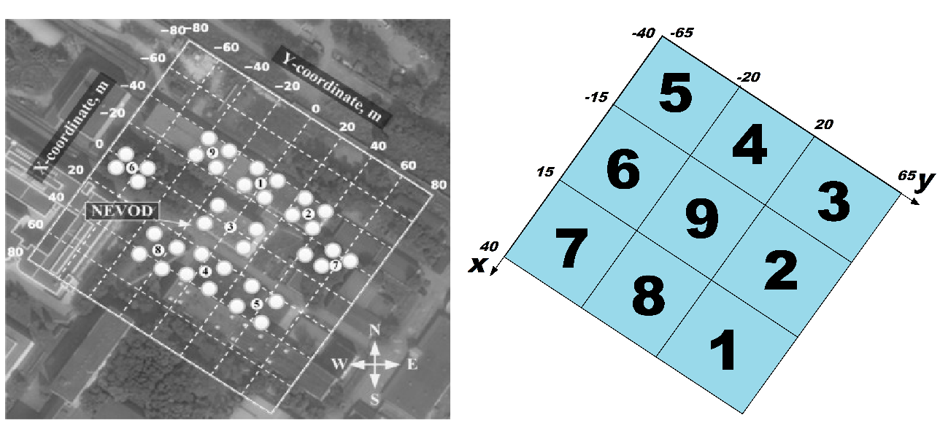

*Рис.2.16. Схема разбиения площади установки на 9 секторов.*

* В первый сектор полностью попадает кластер номер 5.
* Во второй сектор частично попадает кластер номер 7.
* В третий сектор частично попадает кластер номер 7 и полностью кластер номер 2.
* В четвертый сектор полностью попадает кластер номер 1.
* В пятый сектор полностью попадает кластер номер 9.
* В шестой сектор частично попадает кластер номер 6.
* В седьмой сектор частично попадает кластер номер 8.
* В восьмой сектор частично попадает кластер номер 8 и полностью кластер номер 4.
* В девятый сектор полностью попадает кластер номер 3.

Отдельно для данных каждого из кластеров были восстановлены характеристик ШАЛ. Результаты были занесены в таблицу 2.4.

Табл. 2.4. Результаты восстановления параметров для каждого из секторов установки.

|  |  |  |  |  |
| --- | --- | --- | --- | --- |
| Номер сектора | Кол-во событий | Стандартное отклонение | | |
| Десятичный логарифм мощности | Возраст | Направление прихода, ° |
| 1 | 20898 | 0.11 | 0.16 | 2.4 |
| 2 | 24931 | 0.11 | 0.10 | 2.4 |
| 3 | 18595 | 0.10 | 0.05 | 2.6 |
| 4 | 16838 | 0.10 | 0.09 | 2.2 |
| 5 | 18974 | 0.10 | 0.05 | 2.5 |
| 6 | 24880 | 0.16 | 0.10 | 2.3 |
| 7 | 20892 | 0.15 | 0.05 | 2.5 |
| 8 | 18556 | 0.10 | 0.10 | 2.4 |
| 9 | 22093 | 0.11 | 0.04 | 1.9 |

По результатам восстановления можно сделать вывод, что наилучшее восстановления параметров ШАЛ производится в девятом секторе, что соответствует центральному кластеру установки НЕВОД-ШАЛ.

Также был проведён анализ зависимости точности от десятичного логарифма мощности. Для этого данные из каждого сектора были поделены на несколько частей. Данные были разделены по интервалам для десятичного логарифма мощности.

Десятичный логарифм мощности распределен по степенному спектру на интервале от 3 до 7 (рис. 2.17). Исходя из данного распределения было решено поделить данные для каждого сектора на 4 подвыборки (табл. 2.5).

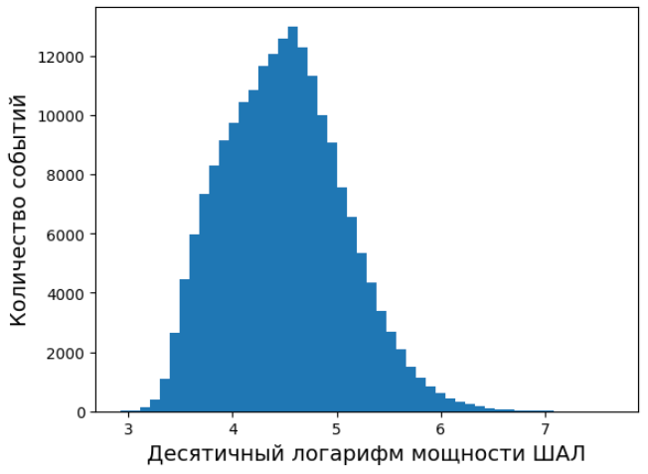

*Рис. 2.17. Распределение десятичного логарифма мощности ШАЛ для всей площади установки НЕВОД-ШАЛ.*

Табл. 2.5. Определение диапазона значений десятичного логарифма мощности в зависимости от номера подвыборки.

|  |  |
| --- | --- |
| Номер подвыборки | Диапазон значений десятичного логарифма мощности ШАЛ |
| 1 | от 3 до 4 |
| 2 | от 4 до 5 |
| 3 | от 5 до 6 |
| 4 | от 6 до 7 |

Модель нейронной сети была применена к данным, разделенным по интервалам мощностей для всех секторов. Результаты применения моделей по каждой подвыборке для всех секторов установки приведены на рисунках 2.18 – 2.20.

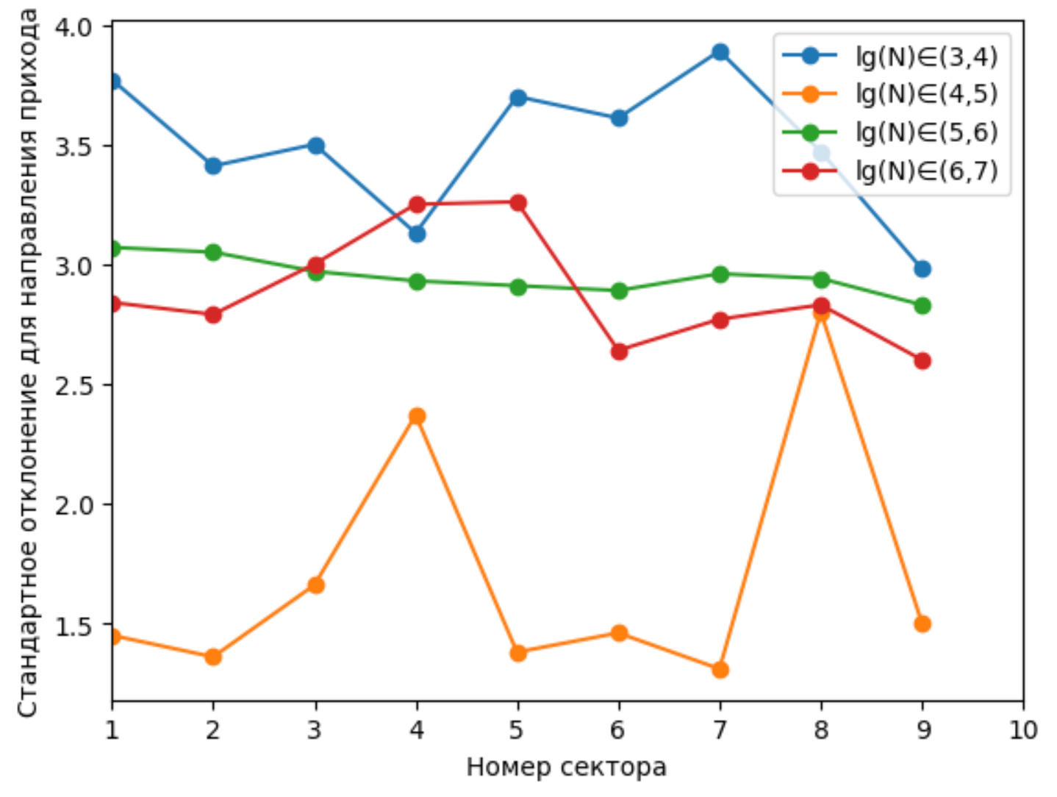

*Рис. 2.18. Зависимость точности восстановления направления прихода для всех диапазонов десятичного логарифма мощности ШАЛ от номера сектора установки.*

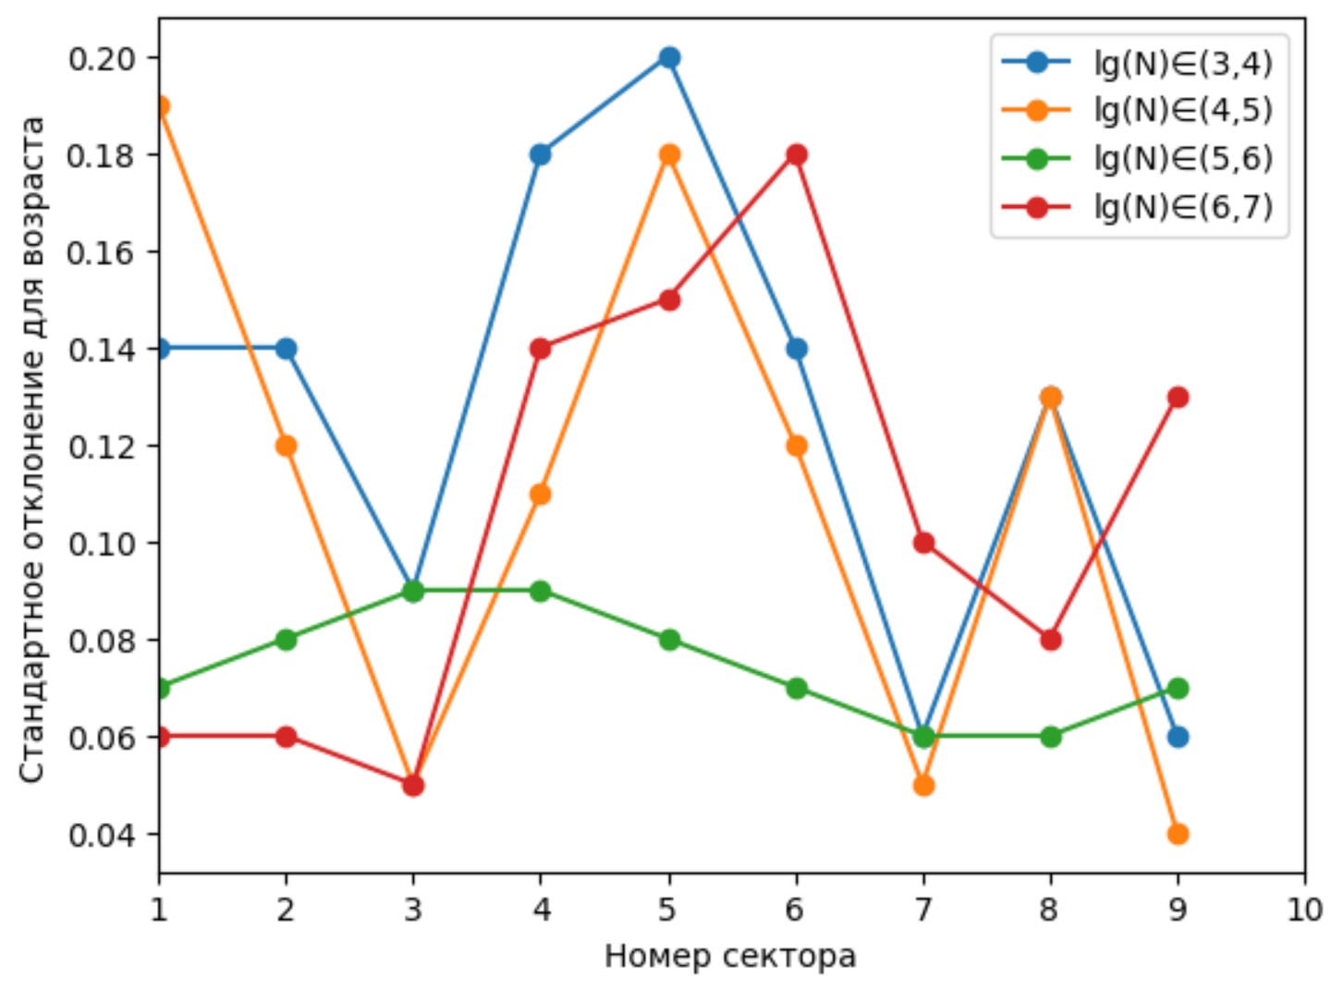

*Рис. 2.19. Зависимость точности восстановления возраста для всех диапазонов десятичного логарифма мощности ШАЛ от номера сектора установки.*

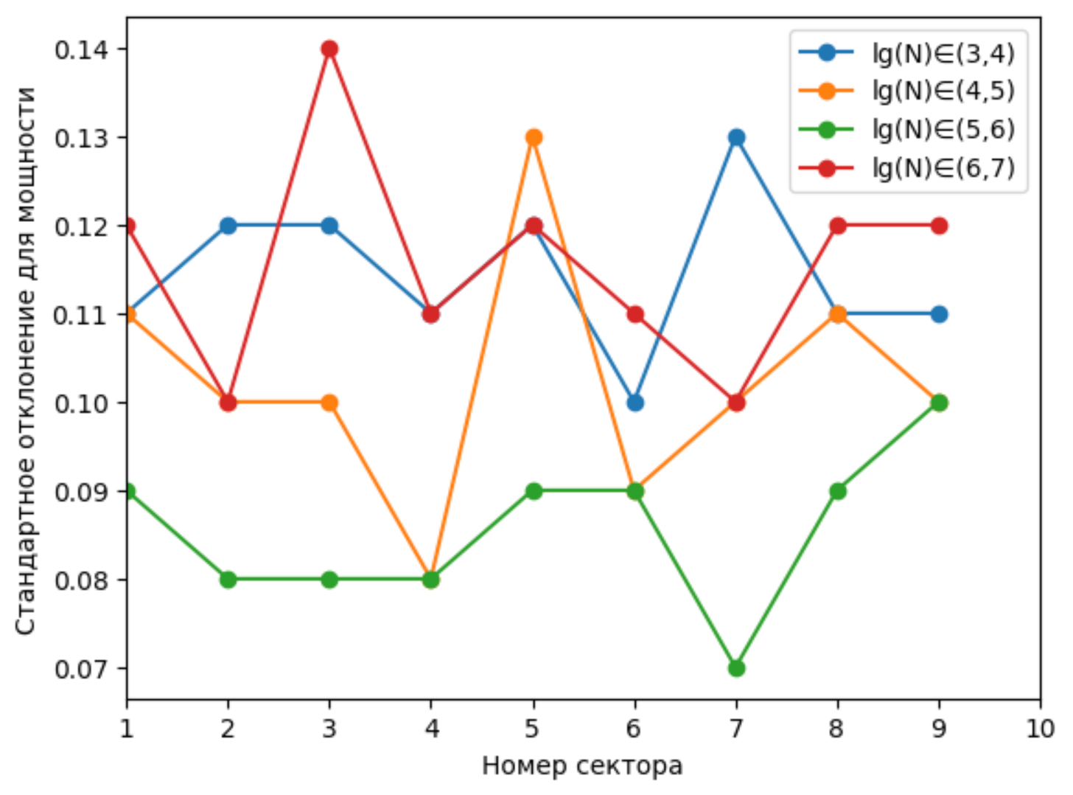

*Рис. 2.18. Зависимость точности восстановления десятичного логарифма мощности для всех диапазонов десятичного логарифма мощности ШАЛ от номера сектора установки.*

По данным рисункам можно сделать вывод, что наилучшим образом возраст и десятичный логарифм мощности восстанавливается при значениях десятичного логарифма мощности от 5 до 6, а направление прихода при значении от 4 до 5.

# 3. ПРИМЕНЕНИЕ МОДЕЛЕЙ НЕЙРОННЫХ СЕТЕЙ К ЭКСПЕРИМЕНТАЛЬНЫМ ДАННЫМ.

Восстанавливались параметры ШАЛ для событий с кратностью более семи сработавших кластеров. Брались данные за промежуток 01.07-10.11 2018 года. Так как на вход нейронных сетей нужно подавать значение со всех ДС, то события, в которых скорость счета какого-то кластера была нулевой, исключались из обработки. В итоге было обработано 105 тысяч событий.

## 3.1 РЕЗУЛЬТАТЫ ВОССТАНОВЛЕНИЯ ХАРАКТЕРИСТИК ШАЛ

С помощью моделей нейронных сетей по экспериментальным данным были восстановлены следующие характеристики ШАЛ: возраст, десятичный логарифм мощности и направление прихода. Были построены распределения для десятичного логарифма мощности (рис. 3.1), возраста (рис. 3.2), зенитного угла прихода (рис. 3.3) и азимутального угла прихода (рис. 3.4).

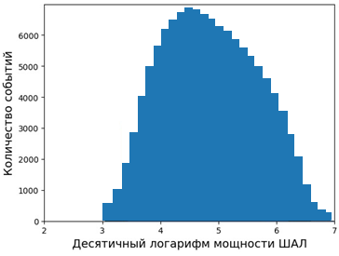

*Рис. 3.1. Распределение десятичного логарифма мощности ШАЛ, восстановленного по экспериментальным данным.*

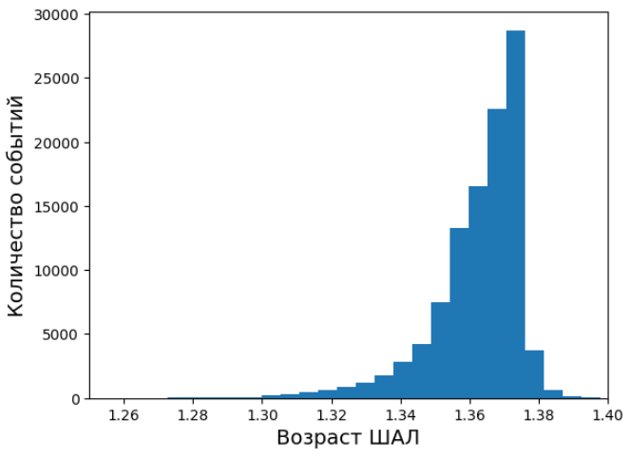

*Рис. 3.2. Распределение возраста ШАЛ, восстановленного по экспериментальным данным.*

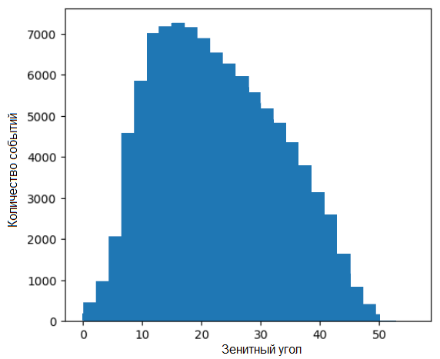

*Рис. 3.3. Распределение зенитного угла прихода, восстановленного по экспериментальным данным.*

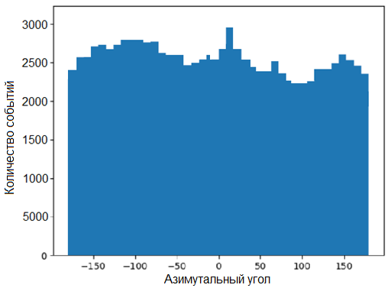

*Рис. 3.3. Распределение азимутального угла прихода, восстановленного по экспериментальным данным.*

Из-за несимметричности установки направления прихода ливня по оси *y* с большей вероятностью дают условие срабатывания 7 и более кластеров. Из-за этого возникает небольшая асимметрия в распределении по азимутальному углу.

## 3.2 ОЦЕНКА БЫСТРОДЕЙСТВИЯ НЕЙРОННОЙ СЕТИ

Было проведено сравнение скорости работы аналитического метода восстановления и нейронными сетями на экспериментальной серии. Оценка времени работы моделей проводила с учетом предобработки данных для обоих методов.

Восстанавливались следующие параметры ШАЛ: возраст, десятичный логарифм мощности. Общее время работы моделей нейронных сетей складывалось из времени работы каждой из двух нейронных сетей по отдельности. Всего было обработано обоими методами восстановления 105578 событий. Результаты сравнения скорости работы моделей приведены в таблице 3.1.

Табл. 3.1. Оценка времени работы аналитического метода и нейронных сетей.

|  |  |
| --- | --- |
| Метод | Время работы в секундах |
| Аналитический метод | 3443.56 |
| Нейронные сети | 4.14 |

Результаты сравнения времени выполнения показали, что нейронные сети предлагают невероятное преимущество в скорости по сравнению с аналитическим методом. Время обработки данных с использованием нейронных сетей сократилось более чем в 800 раз, что подчеркивает их эффективность в задачах восстановления характеристик ШАЛ.

# ЗАКЛЮЧЕНИЕ

В результате проделанной работы:

1. Была сформирована обучающая, валидационная и тестовая выборки для нейронных сетей.
2. Создание программы для визуализации событий на установке НЕВОД-ШАЛ
3. Создана нейронная сеть для отбора событий, ось ливня которых лежит в площади установки НЕВОД-ШАЛ, оценена точность отбора событий на валидационной и тестовой выборках.  
   Точность классификации событий – 85 %
4. Созданы модели полносвязных и графовых нейронных сетей для восстановления характеристик ШАЛ, оценены точности восстановления на валидационной и тестовой выборках.

* Стандартное отклонение для десятичного логарифма мощности – 0.11
* Стандартное отклонение для возраста – 0.05
* Стандартное отклонение для направления прихода - 2.5°.
* Стандартное отклонение для координат оси x и y – 7 метров

1. Была проведена оценка восстановления параметров ШАЛ для различных секторов установки, соответствующих ее кластерам.
2. Для каждого сектора был проведен анализ зависимости точности от десятичного логарифма мощности. Для каждого диапазона мощности была проведена оценка восстановления параметров.
3. Была отобрана серия экспериментальных данных, по которым были восстановлены параметры ШАЛ с использованием моделей нейронных сетей,
4. Было проведено сравнение скорости работы моделей нейронных сетей с аналитическими методами восстановления.

В заключение хочу выразить благодарность своему научному руководителю Воробьеву Владиславу Станиславовичу за ценные советы и интерес к проводимым исследования. Отдельно хотелось бы поблагодарить весь коллектив НОЦ НЕВОД за теплую атмосферу, помощь и поддержку.

# СПИСОК ИСПОЛЬЗОВАННЫХ ИСТОЧНИКОВ

1. Гальпер А.М. Космические лучи. 2-е изд., исп. и доп. // М.: МИФИ, 2002. С. 172.

2. Худсон Д. Статистика для физиков. // М.: Мир, 1970.

3. Франсуа Ш. Глубокое обучение на Python.// СПб.: Питер, 2022. С. 400. - (Серия “Библиотека программиста”).

4. Guillén A. et al. Deep learning techniques applied to the physics of extensive air showers // Astroparticle Physics. 2019. V. 111. P. 12-22.

5. Ivanov D. et al. Using deep learning to enhance event geometry reconstruction for the telescope array surface detector // Machine Learning: Science and Technology. 2020. V. 2. P. 015006.

6. Abu-Zayyad T. et al. The surface detector array of the Telescope Array experiment // Nuclear Instruments and Methods in Physics Research Section A: Accelerators, Spectrometers, Detectors and Associated Equipment. 2012. V. 689. P. 87-97.

7. Aartsen M. G. et al. Neutrino astronomy with the next generation IceCube Neutrino Observatory // arXiv preprint arXiv:1911.02561 [astro-ph.HE]. 2019.

8. Fuchs T. Development of a machine learning based analysis chain for the measurement of atmospheric muon spectra with IceCube // arXiv:1701.04067 [astro-ph.IM]. 2017.

9. Pierre Auger Collaboration et al. The Pierre Auger cosmic ray observatory // Nuclear Instruments and Methods in Physics Research Section A: Accelerators, Spectrometers, Detectors and Associated Equipment. 2015. V. 798. P. 172-213.

10. Aab A. et al. Deep-learning based reconstruction of the shower maximum X max using the water-Cherenkov detectors of the Pierre Auger Observatory // Journal of instrumentation. 2021. V. 16. P. P07019.

11. Chen H. K. et al. Progress of ENDA and Hybrid Detection of Cosmic Ray by Using ENDA and LHAASO // PoS(ICRC2023). 2023.

12. Shchegolev O. Deep Learning Techniques Applications for the ENDA Experiment Data Analysis // Physics of Atomic Nuclei. 2021. V. 84. P. 915-918.

13. Gress O. et al. The wide-aperture gamma-ray telescope TAIGA-HiSCORE in the Tunka Valley: Design, composition and commissioning // Nuclear Instruments and Methods in Physics Research Section A: Accelerators, Spectrometers, Detectors and Associated Equipment. 2017. V. 845. P. 367-372.

14. Wu J. Introduction to convolutional neural networks // National Key Lab for Novel Software Technology. Nanjing University. China. 2017. V. 5. P. 495.

15. Schieler H. et al. KASCADE extensive air shower experiment // Particle Astrophysics Instrumentation. 2003. V. 4858. P. 41-55.

16. Petrukhin A. A. Cherenkov water detector NEVOD // Physics-Uspekhi. 2015. V. 58. P. 486.

17. Amelchakov M. B. et al. The NEVOD-EAS air-shower array // Nuclear Instruments and Methods in Physics Research Section A: Accelerators, Spectrometers, Detectors and Associated Equipment. 2022. V. 1026. P. 166184.

18. Heck D. et al. CORSIKA: A Monte Carlo code to simulate extensive air showers // Report fzka. 1998. V. 6019.

19. Ying X. An overview of overfitting and its solutions // Journal of physics: Conference series. 2019. V. 1168. P. 022022.

20. Shi W. Graph neural network for 3d object detection in a point cloud // Proceedings of the IEEE/CVF conference on computer vision and pattern recognition. 2020. P. 1711-1719.

21. Pei H. Geometric graph convolutional networks // arXiv:2002.05287 [cs.LG]. 2020.

22. Ramachandran P., Zoph B., Le Q. V. Searching for activation functions // arXiv:1710.05941 [cs.NE]. 2017.

23. Srivastava N. et al. Dropout: a simple way to prevent neural networks from overfitting // The journal of machine learning research. 2014. V. 15. P. 1929-1958.

24. Van Laarhoven T. L2 regularization versus batch and weight normalization // arXiv:1706.05350 [cs.LG]. 2017.

25. Bjorck N. et al. Understanding batch normalization // Advances in neural information processing systems. 2018. V. 31.

26. Agostinelli S. et al. GEANT4—a simulation toolkit // Nuclear instruments and methods in physics research section A: Accelerators, Spectrometers, Detectors and Associated Equipment. 2003. V. 506. P. 250-303.

27. Nakanishi K., Yamamoto S., Watabe T. Prediction of CT Images from PET Images Using Deep Learning Approach for Small Animal Systems // 2021 IEEE Nuclear Science Symposium and Medical Imaging Conference (NSS/MIC). 2021. P. 1-3.

# ТЕРМИНЫ И СОКРАЩЕНИЯ, ИСПОЛЬЗУЮЩИЕСЯ В РАБОТЕ:

Признаки – числовые характеристики объектов.

Метрика (функционал качества) – мера качества работы алгоритма на выборке.

Гиперпараметры – параметры алгоритмов, значения которых устанавливаются перед запуском процесса обучения.

Лосс-функция (функция потерь) – функция, которая характеризует потери при неправильном принятии решений на основе наблюдаемых данных.

Батч – это небольшая выборка данных из общего набора, используемая для одного шага обучения модели.

Learning rate – это гиперпараметр, определяющий размер шага при обновлении весов модели во время обучения.